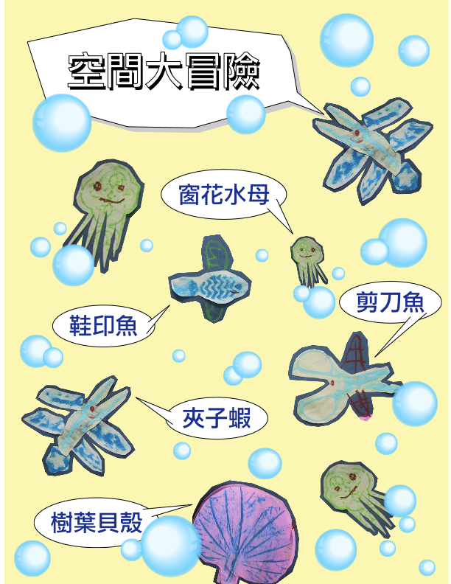

- 前言 -

這是一場由探索、發現、學習、創作慣連起來的冒險學習遊戲。
我們無法計量在他小小的眼裡他學到了什麼，
但卻可以從他的口中知道他已經打開了他的冒險之旅...



目錄 content
一、課程架構概略流程表..... P.4
二、課程說明........................ P.5
二、課程架構表.................... P.6
三、教學內容1...................... P.8
三、教學內容2...................... P.9
三、教學活動設計表............. P.10
四、教學評鑑........................ P.19
五、參考資料........................ P.19
六、附件一 學習單............... P.20
附件二 評量表............... P.21
附件三 PowerPoint列印文件

一、課程架構概略流程表
主題名稱：空間大冒險（美術）

課程目標：
1.觀察：藉由對紋路的找尋重新觀察身邊的物體
2.學習：藉由對紋路的找尋將學習從教室帶到教室外，讓學習的空間與視野
擴大
3.發展：藉由探索、發現、學習、創作，做有趣及有效的學習

時間：共 6 堂課完成

子題：活動一
發現者

子題：活動二
拓荒者

子題：活動三
創造者

單元目標：
概念：物體紋路與轉印技能的認識

單元目標：
學習：發現身邊物體表面紋路之美並拓印
單元目標：
創作：紋路變身術；利用收集的紋路拓印進行拼貼創作

主要教學活動；
1.物體形狀的認識
2.凹凸紋路形成的認識
3.凹與凸的觀念，版畫的原理
主要教學活動：
1.物體的觀察
2.紋路的尋找與拓取
3.討論拓印的活動歷程
主要教學活動：
1.利用紋路創作
2.工具使用安全與熟練
3.作品解說
4.作品互相欣賞

教學策略：
基本概念建立：凹與凸的形成，拓印紋路的產生。
教學策略：
重新體察所處空間，發現自己與空間的關係。
教學策略：
觀看角度不同的延伸，觀念的討論。
評量：
- 能正確的使用剪刀與膠水
- 能有效的利用所拓得的紋路
- 能發揮創意創作自己的作品
- 能清楚的介紹自己的作品

評量：
- 能參與討論
- 能拓得家中物件紋路
- 能拓得清楚的紋路
- 能使用不同的筆進行拓印
- 能利用身邊物拓得紋路
- 能走出教室外去尋找紋路
- 能欣賞並尊重別人的作品

評量：
- 學習單的操作完成
- 能參與討論
- 能理解凹凸形成的紋路與複製

二、課程說明

主題名稱 | 空間大冒險 | 教學時數 | 3週（一週兩堂，  一堂40分鐘）  共6堂課完成
教材來源 | 自編 | 教學時數 | 3週（一週兩堂，  一堂40分鐘）  共6堂課完成
教學領域 | 藝術與人文 美術科目 | 教學對象 | 低年級
設計理念 | 藉由拓印的遊戲，讓孩子可以拿著紙筆，在空間裡冒險，在空間裡找尋，在空間裡遊戲；在空間裡學習，在空間裡思索，在空間裡創作。  我們希望藉由一個小小的遊戲，引導孩子去探索；探索那些圍繞在他身邊的事物。讓孩子自己去發現；發現生活周遭的奇妙有趣的事情。在發現的裡頭學習，學習大自然的道理，學習科學的精神。在學習後可以分享自己的觀點，創造自己想法。  在空間裡的冒險，牽涉的領域非常的闊；從平面到立體，從美術到科學，從遊戲到學習，我們希望在教導孩子時能給孩子更多的可能。在這樣遼闊的學習裡，我們希望能觸發孩子的各種可能。在這樣冒險裡孩子學到的你永遠無法計量，但我們卻可以是一位資源非常豐富的提供者。  從所有參與過此課程的孩子臉上我們看到了學習的有趣，我們看到了他們對這世界的好奇，我們更看到了他們心裡那滿滿的充足感。  他們會迫不及待的要告訴你他的冒險旅程，他發現什麼。他發現樹葉的紋路，但他也發現了住在樹葉上的小瓢蟲；我們無法計量在他小小的眼裡他學到了什麼，但卻可以從他的口中知道他已經打開了他的冒險之旅。孩子們也很期待分享他們的想法，因為那是他冒險的心得，當他跟你分享心得時，就是一種創作。當冒險後的心得被轉化創作成一幅幅的作品後，孩子更是神秘兮兮的要你猜，這是什麼（東西的紋路）？當你好奇的問他時，他會像個小小的發現者很驕傲的為你介紹。
課程目標 | 1.觀察：藉由對紋路的找尋從新觀察身邊的物體  2.學習：藉由對紋路的找尋將學習從教室帶到教室外，  讓學習的空間與視野擴大  3.發展：藉由探索、發現、學習、創作，做有趣及有效的學習

二、課程架構表

主題 | 空間大冒險（美術）
課程  目標 | 1.觀察：藉由對紋路的找尋從新觀察身邊的物體  2.學習：藉由對紋路的找尋將學習從教室帶到教室外，讓學習的空間  與視野擴大  3.發展：藉由探索、發現、學習、創作，做有趣及有效的學習
時間 | 3週（一週兩堂，一堂40分鐘）共6堂課完成
時間 | 第一週 | 第二週 | 第三週
子題 | 活動一  發現者 | 活動二  拓荒者 | 活動三  創造者
單元  目標 | 概念：物體紋路與轉印技能的認識 | 學習：發現身邊物體表面紋路之美並拓印 | 創作：紋路變身術；利用收集的紋路拓印進行拼貼創作
教學  資源 | 教師：  製作版畫、拓印相關資料PowerPoint投影片、Notebook、單槍投影機、雷射筆  學習單（附件一）  評量表（附件二）  各色薄紙張約3張、蠟筆 | 教師：  製作拼貼藝術相關資料PowerPoint投影片、Notebook、單槍投影機、雷射筆  評量表（附件二） | 教師：  製作拼貼藝術、紋路拓印創作作品範例相關資料PowerPoint投影片、Notebook、單槍投影機、雷射筆  紋路拓印範例（鞋拓或瓷磚拓印範例）  評量表（附件二）  剪刀、黏土貼（貼作品）
教學  資源 | 學生：  印泥、抹布、寶特瓶蓋、 蠟筆、鉛筆 | 學生：  各色薄紙張約20張、蠟筆、鉛筆、色鉛筆、原子筆、彩色筆、麥克筆、奇異筆...等 | 學生：  4開有色紙1張、水彩用具、蠟筆、鉛筆、色鉛筆、 彩色筆、剪刀、白膠或膠水
主要  教學  活動 | 1.物體形狀的認識  2.凹凸紋路形成的認識  3.凹與凸的觀念，版畫的原理 | 1.物體的觀察  2.紋路的尋找與拓取  3.討論拓印的活動歷程 | 1.利用紋路創作  2.工具使用安全與熟練  3.作品解說  4.作品互相欣賞
教學  策略 | 提示教導方法：  基本概念建立：凹與凸的形成，拓印紋路的產生  教學中較易發生的問題：  1.學習單的操作順序要先講清楚，有些學生動作很快，要特別提醒鞋印區不要先做，不然有些學生會使用印泥來印鞋子  2.在尋找身上的紋路和圖按時，教師可以在一旁做提示，讓學生了解（如：髮夾、名牌、釦子...）  3.拓印的示範一定要清楚的讓每一個人了解  4.拓印的面積越大越好操作，最好大於10x10公分 | 提示教導方法：  重新體察所處空間，發現自己與空間的關係  教學中較易發生的問題：  1.在拓印時紙張要押好，移動時會有疊影出現  2.若是使用蠟筆者可將蠟筆橫擺來畫  3.當物體表面只要凹凸不平時，就可以拓印出紋路。在引導孩子做拓印時，要針對這點特性加強說明，以防孩子因拓印不出紋路而感到挫折；另一方面，若孩子面對拓印不出而顯的不耐煩時，也可藉此機會與孩子討論為什麼，並一起找出原因  4.合作學習；分組進行拓印活動，告知學生互助幫忙，並推派組長，負責組員安全 | 提示教導方法：  觀看角度不同的延伸，觀念的討論  教學中較易發生的問題：  1.請學生先構想好圖面，這樣操作比較容易  2.對於直接剪形狀比較不會的學生，建議先用鉛筆畫好圖案後再剪  3.剪好的圖案可以先集合收在抽屜或盒子裡（鉛筆盒也可以），教師要注意提醒，因為學生有時會反應他剪下來的東西不見了  4.不要剪太小的東西，一來不好剪，二來容易搞丟，再者也是最重要的，會失去紋路，這點要特別注意  5.依剪下的圖形拼貼成主題性的畫面，並加上繪畫，加強視覺張力
評量表  附件二 | - 學習單的操作完成  - 能參與討論  - 能理解凹凸形成的紋路與複製 | - 能參與討論  - 能拓得家中物件紋路  - 能拓得清楚的紋路  - 能使用不同的筆進行拓印  - 能利用身邊物拓得紋路  - 能走出教室外去尋找紋路  - 能欣賞並尊重別人的作品 | - 能正確的使用剪刀與膠水  - 能有效的利用所拓得的紋路  - 能發揮創意創作自己的作品  - 能清楚的介紹自己的作品

三、教學內容1

教學目標 | 1.認知：1.版畫原理認識 2.拓印衍生觀念 3.基本拼貼藝術認識  2.情意：觀察生活周邊的事物、體察生活空間、作品創作  3.技能：拓印技能、剪貼技能
教學資源 | 教師：  製作（版畫、拓印、拼貼藝術、紋路拓印創作作品範例）相關資料PowerPoint投影片  Notebook、單槍投影機、雷射筆  紋路拓印範例（鞋拓或瓷磚拓印範例）  學習單（附件一）  評量表（附件二）  各色薄紙張約3張、蠟筆、剪刀、黏土貼（貼作品）
教學資源 | 學生：  印泥、抹布、寶特瓶蓋  各色薄紙張約20張、4開有色紙1張  水彩用具  蠟筆、鉛筆、色鉛筆、原子筆、彩色筆、麥克筆、奇異筆...等  剪刀、白膠或膠水
分段能力指標 | 1-2-3-1記錄與表現自己所見及所觸的事物與情感。  1-3-2-2構思表現的主題與內容，選擇適當的媒材技法，完成有感情、經驗  與思想的作品。  2-1-1-2接觸各種自然物、人造物與藝術品，建立初步的審美經驗。  2-2-1-2欣賞各種自然物、人造物與藝術品之美。

三、教學內容2

教材設計 | 製作（版畫、拓印、拼貼藝術）相關資料PowerPoint投影片
作品示例 | 發現者 基本概念建立：凹與凸的形成，拓印紋路的產生：  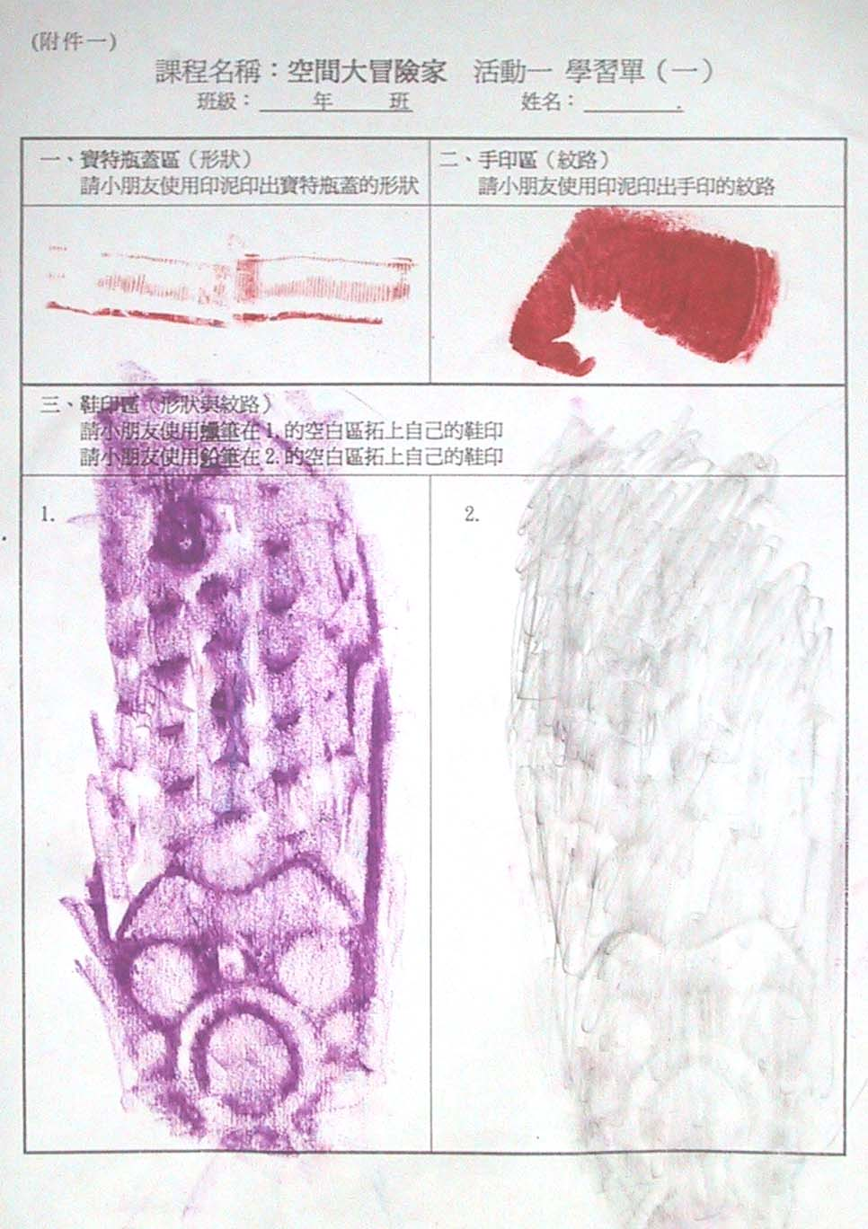  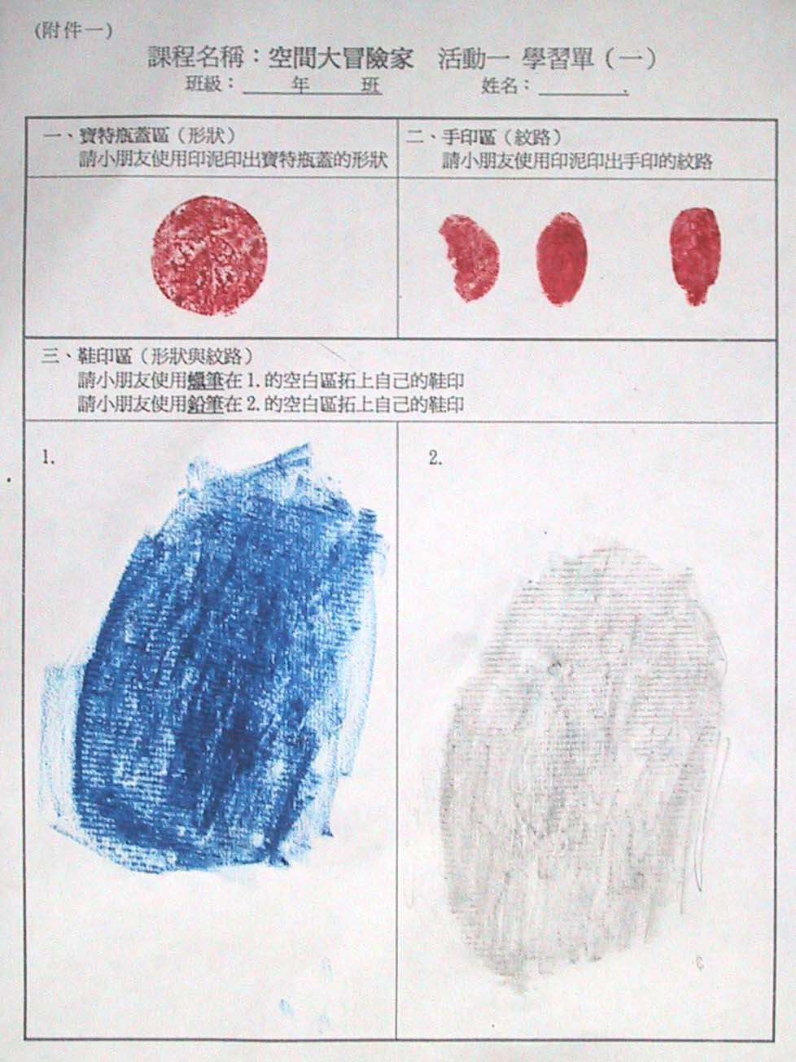  學習單1 學習單2  拓荒者 重新體察所處空間，發現自己與空間的關係：  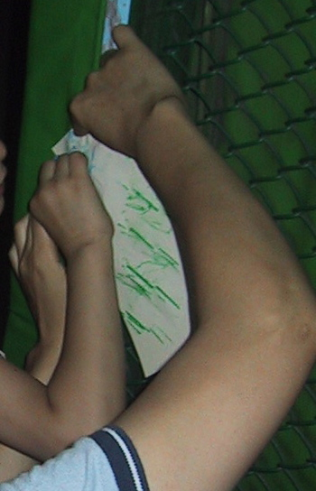  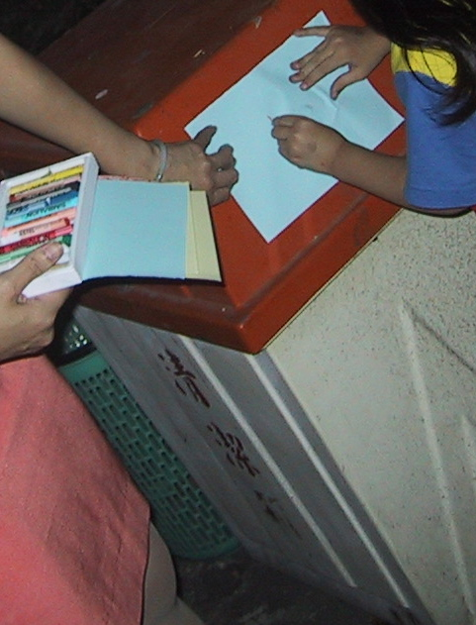  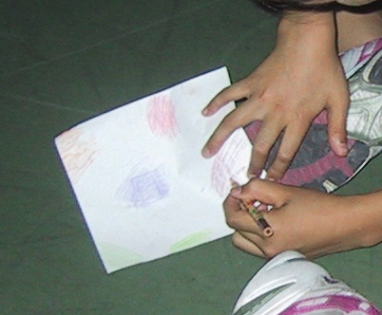  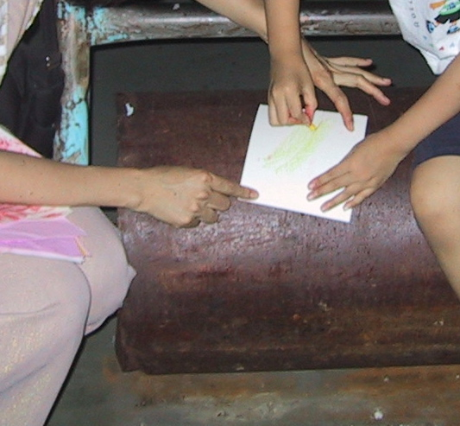  操場護網 操場垃圾桶蓋 鞋底 籃球架下鐵輪  發現者 觀看角度不同的延伸，觀念的討論：  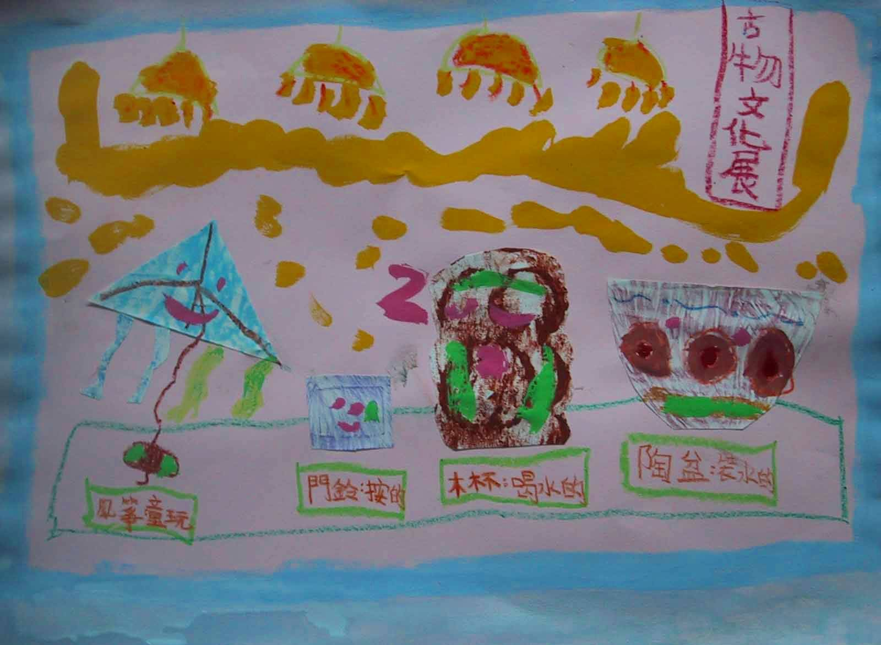  邱品萱 古物文化展  將所拓得的紋路轉化為現代生活用品，但何以現代的生活用品被稱為〝古物〞？因為那是未來的人所開的展覽館，他們正在展示我們現在所用的用具，孩子如此興奮的說著。  李沛倫 曬衣服  那些花花的紋路像極了衣服上的花紋，所以我要把他變成一件一件的衣服，那我們就把他掛起來吧！這樣好像我媽咪在曬衣服喔！是啊！曬衣服要有好天氣，所以太陽公公來了，蝴蝶也來了。  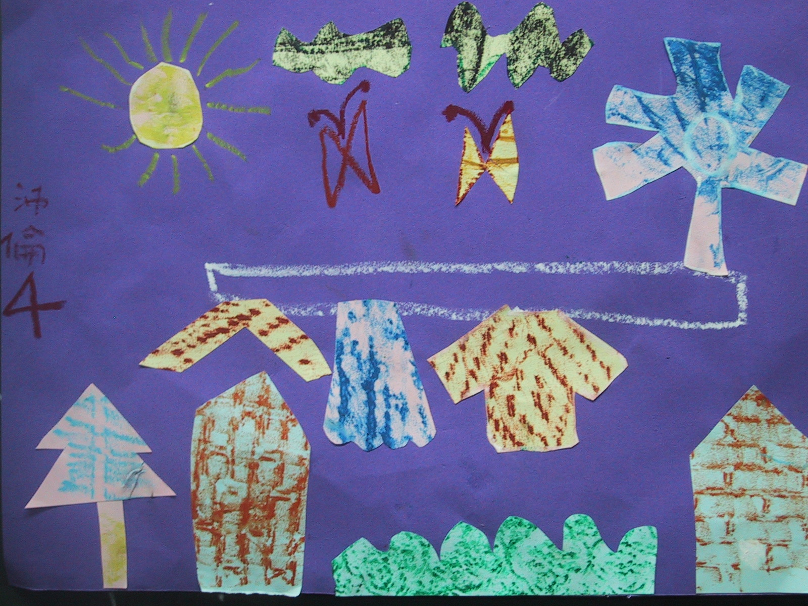  王楚涵 海底世界  我的海底世界有很多的祕密喔！我有剪刀魚（剪刀紋路化為魚兒）還有夾子蝦子（曬衣夾紋路與鞋底紋路組合而成的），你猜我的貝殼是用什麼做的，是用葉子！你看！還可以打開喔！  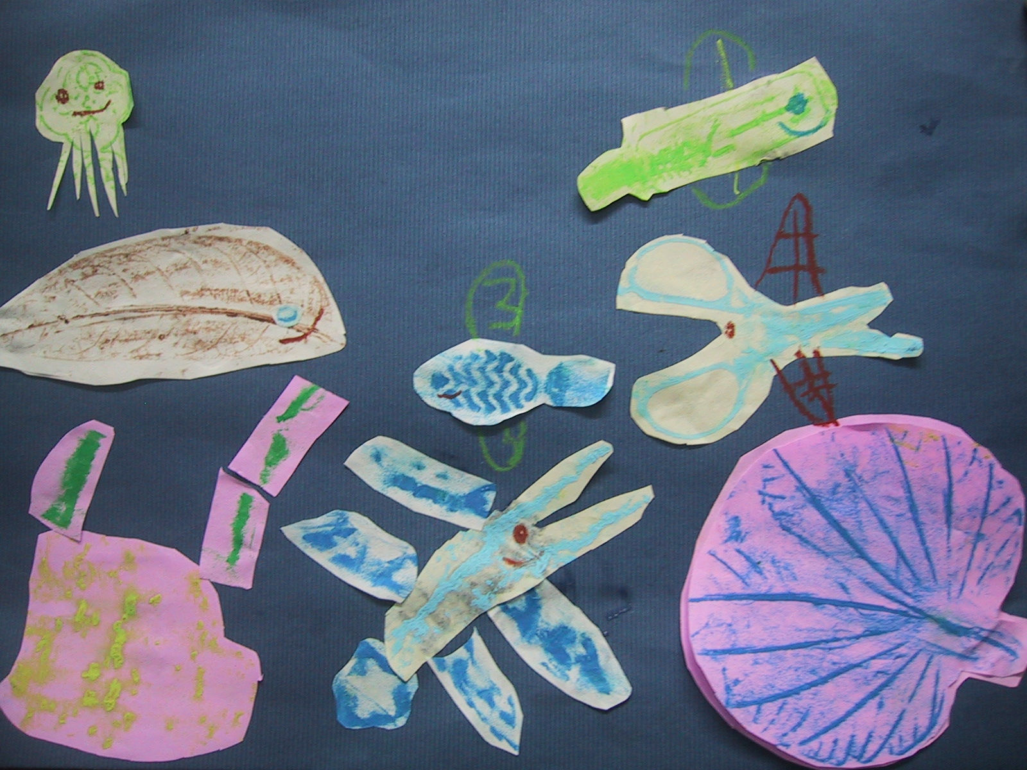  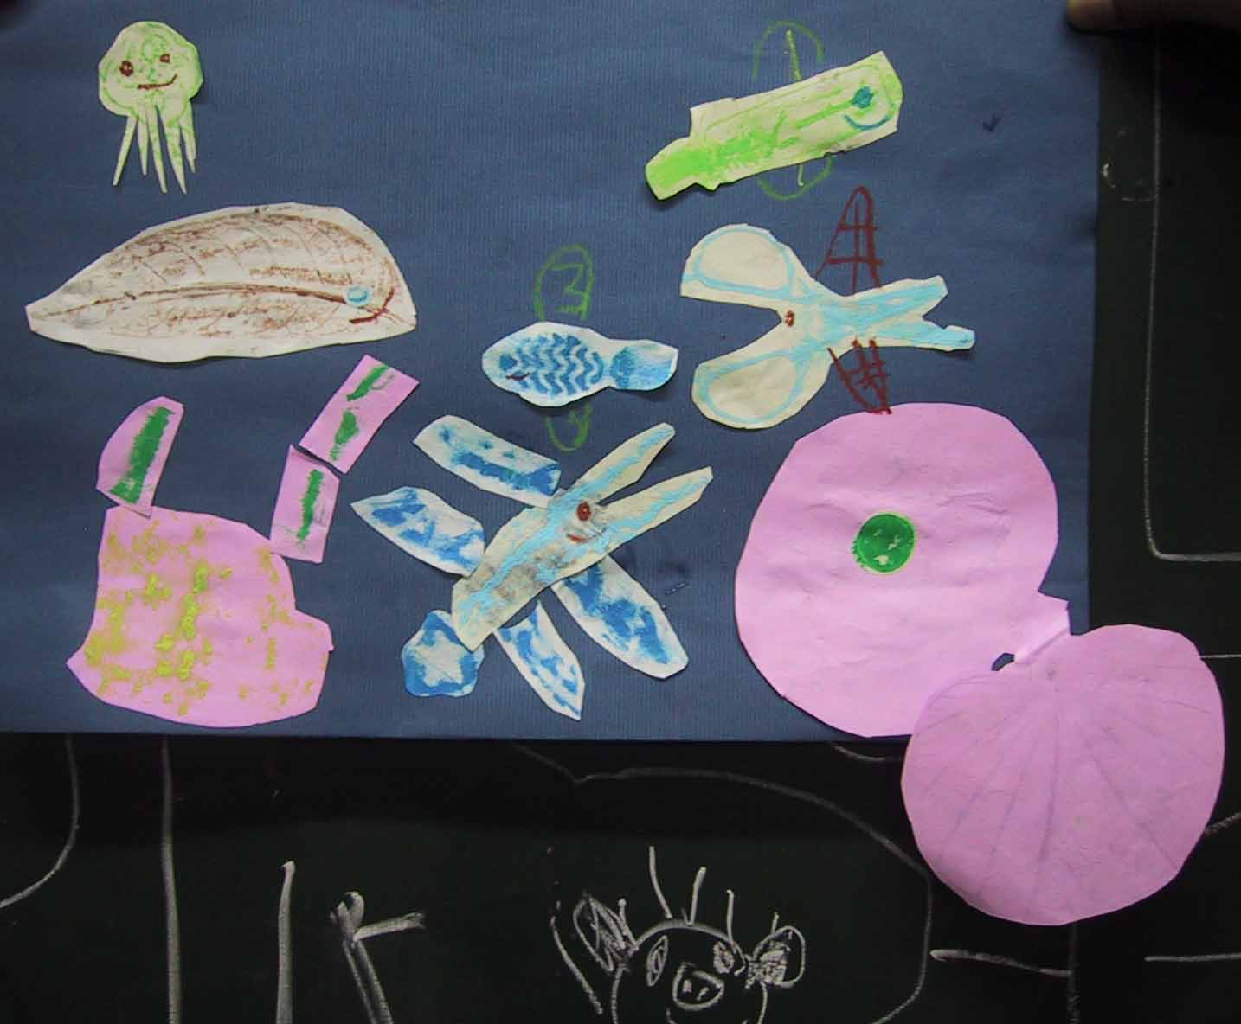

三、教學活動設計表
活動一 發現者（第一堂，40分鐘）
能力指標 |  | 1-2-3-1記錄與表現自己所見及所觸的事物與情感。
教學目標 |  | 使學生了解版畫原理  使學生了解拓印的技巧
教學過程 |  | 教學指導要點（教師提示） | 主要內容 | 教學資源
5分鐘 | 一、  準備活動 | 1.教師製作  介紹版畫相關資料PowerPoint投影片  2.教師準備學習單 (附件一)  3.教師準備評量表 (附件二) |  | 教師：Notebook  單槍投影機  雷射筆  學習單  評量表
15  分鐘 | 二、  導入活動 | 1.發學習單  2.示範與操作：  教師示範學習單並請學生照學習單操作（一、寶特瓶蓋區與二、手印區）  3.討論：  教師與學生討論兩者（一、寶特瓶蓋區與二、手印區）有何不同？  備註：  一、寶特瓶蓋區（形狀的取得）：  當物體形狀被沾上顏色時，所印得的形狀會與該物體一樣  二、手印區（紋路的形成）：  為何會有紋路出現？教師請學生仔細的觀察自己的手紋。  紋路如何形成？是否因為有沾到顏料與沒沾到顏料所造成的，凹的沾不到顏料，而凸的沾到了顏料，所形成的，就像印章一樣。因為凹凸所以產生了圖紋。 | 學習單操作  觀察  形狀與凹凸紋路的形成  問題討論 | 教師：  學習單  學生：  印泥  抹布  寶特瓶蓋  學習單
10  分鐘 | 三、  發展活動 | 討論：  教師提問  找一找自己的身上，除了手紋以外，還有哪些凹凹凸凸的紋路在自己的身上？  生活中在哪裡可以看到凹凹凸凸的紋路？他們有作用嗎？還是為了漂亮？ | 問題討論
10  分鐘 | 四、  綜合活動 | PowerPoint：  從學生的回答中導引到投影片的題目= 凹與凸的觀念，版畫的原理  PowerPoint投影片＜活動一之一 版畫＞的介紹  a. 凹與凸的觀念，版畫的原理  b. 最為熟知的凹版與凸版印刷原理  c. 凸版作品欣賞：木刻版畫  d. 凹版作品欣賞：美柔汀  e. 猜一猜鈔票是用什麼版印的？ | 版畫相關 知識學習 與作品欣賞 | 教師：  Notebook  單槍投影機  雷射筆  PowerPoint投影片資料
活動一 發現者（第二堂，40分鐘）
教學過程 |  | 教學指導要點（教師提示） | 主要內容 | 教學資源
0分鐘 | 一、  準備活動 | 1.教師製作  介紹拓印相關資料PowerPoint投影片  2.教師準備評量表 (附件二) |  | 教師：Notebook  單槍投影機  雷射筆  評量表
13  分鐘 | 二、  導入活動 | 1.討論：  教師提問  上一堂課裡所做的是可以在東西上（物件）上顏色（指的是手指與寶特瓶蓋），然後取得圖案或紋路，那如果遇到東西（物件），如塑膠瓶，不能在上面上顏色時，我們要如何取得圖案或紋路？  2.引導：  從學生的回答中導引到教學目標，教師再度提問，我們是否可以將上一堂課所學習的方法試看看顛倒一下順序  3.示範：  教師進行拓印示範（拓椅子或瓷磚）並解說，如：ａ.先放紙再上顏料ｂ.改使用蠟筆（小技巧：蠟筆要橫擺比較好畫） | 問題討論 | 教師：  紙張  蠟筆
17  分鐘 | 三、  發展活動 | 1.引導：  教師請學生找一找自己身上有哪地方有凹凸很明顯的紋路（教師可提示）  2.操作：  請學生照學習單上鞋印區操作，分別以蠟筆與鉛筆進行鞋印的拓取  3.討論：  對於學生所拓得的鞋印進行討論並提出解決的方法與技巧，如：拓不出來的，問題出在哪？拓不清楚的，技巧的使用。  4.討論：  比較蠟筆與鉛筆有何不一樣（易畫度、清晰度、與紋路本身的關係）及實際看見到的與拓印出來的圖紋有什麼不一樣的地方？ | 學習單操作  觀察  形狀與凹凸紋路的尋找  體驗  紋路的拓得 | 教師：  學習單  學生：  蠟筆  鉛筆  學習單
10  分鐘 | 四、  綜合活動 | 1.操作：  請學生回家後尋找家中可拓之紋路並拓取之，每人至少要拓取10張，顏色可以每一張都不一樣並實驗使用不同的筆來拓紋路（如：色鉛筆、蠟筆、原子筆、鉛筆、彩色筆、麥克筆、奇異筆...等）。提醒下週帶來。  2. PowerPoint：  PowerPoint投影片＜活動一之二 拓印＞的介紹  a. 記錄的拓印-魚拓  b. 藝術表現的拓印-人體拓印 | 拓印相關延伸作品欣賞 | 教師：  Notebook  單槍投影機  雷射筆  Power point投影片資料
學生活動情形 |  | 1.在操作時，教師要特別注意提醒學生在操作印泥活動時，寶特瓶蓋與手上的印泥一定要使用抹布擦乾淨，雖然低年級生已有相當的能力，但還是會有例外的學生出現，因為印泥沾到制服不好洗。  2.在進行討論時特別注意學生的參與活動情形，有些學生會特別安靜，有些則發言特別踴躍；在發言順序上學生也要能遵守發言規則，並習得尊重他人發言。  3.介紹投影片時，可以使用猜謎或是有獎徵答、競賽模式，引發學生興趣。
評量（表） |  | - 學習單的操作完成  - 能參與討論  - 能理解凹凸形成的紋路與複製
活動一  作品示例 |  | 發現者 基本概念建立：凹與凸的形成，拓印紋路的產生：  學習單1 學習單2

活動二 拓荒者（第一堂，40分鐘）
能力指標 |  | 2-1-1-2接觸各種自然物、人造物與藝術品，建立初步的審美經驗。  2-2-1-2欣賞各種自然物、人造物與藝術品之美。
教學目標 |  | 使學生能習得拓印技巧與樂趣  使學生能重新體察所處空間，發現自己與空間的關係
教學過程 |  | 教學指導要點（教師提示） | 主要內容 | 教學資源
0分鐘 | 一、  準備活動 | 教師準備評量表 (附件二) |  | 教師：  評量表
15  分鐘 | 二、  導入活動 | 討論：  教師提問  回家所拓的紋路與各種筆類的實驗有沒有任何問題？ 提出，並討論，及試圖尋求有效的解決方法，如：  a. 彩色筆（水性筆）不易畫出，因為水性筆不會隨手的大小力而有顏色上的輕重變化  b. 色鉛筆、蠟筆、鉛筆效果及清晰度都較好，不同的筆有不同的拿法，如：鉛筆要拿斜斜的、蠟筆最好是擺橫的來畫、拓印面積要大（最好大於10x10公分）  c. 紙張壓穩，才不會有疊影出現  d. 凹凸過大者無法拓印 | 問題討論
20  分鐘 | 三、  發展活動 | 1.示範：  教師再示範一次拓印技巧  2.操作：  請學生開始尋找身邊的紋路，先從教室以內的範圍開始（最少拓印5張），5分鐘後，教師再請學生慢慢發展到教室外（最少拓印10張），10分鐘後教室內集合  備註：  鼓勵學生對空間的冒險  鼓勵學生使用不同的筆及顏色 | 觀察  形狀與凹凸紋路的尋找  體驗  紋路的拓得 | 學生：  各色薄紙張約20張  蠟筆、鉛筆  色鉛筆  原子筆  彩色筆  麥克筆  奇異筆...等
5  分鐘 | 四、  綜合活動 | 欣賞：  利用下課前的幾分鐘給學生自由的交換欣賞所拓得的紋路；提醒上課前要把自己的拓印紋路收好 | 欣賞  互相的作品
活動二 拓荒者（第二堂，40分鐘）
教學過程 |  | 教學指導要點（教師提示） | 主要內容 | 教學資源
0分鐘 | 一、  準備活動 | 1.教師製作  介紹拼貼藝術相關資料PowerPoint投影片  2. 教師準備評量表 (附件二) |  | 教師：Notebook  單槍投影機  雷射筆  評量表
8  分鐘 | 二、  導入活動 | 討論：  教師抽取學生的紋路拓印作品 請學生猜一猜這是什麼東西的紋路，待學生稀奇古怪的答案講完後，再請作者公佈答案；並引導學生由物體觀看角度的不同，及所看到的可能只是物體一小部份的觀念，延伸到對生活、對事件，的觀看角度不同，進而能學習傾聽與尊重別人，並分享自己的意見。 | 問題討論  討論拓印的活動歷程
20  分鐘 | 三、  發展活動 | 欣賞：  教師請學生按照號碼上台，分享自己在家中及上一堂課所拓的紋路作品；說說是從哪裡拓來的、困不困難、有沒有家人或同學幫忙等。  優點：  1.學生可以清楚的看見每一個人的作品  2.每一個學生都有上台練習解說作品的機會  3.教師可以一個一個看得很仔細，並對有必要說明的部份馬上進行解說  缺點：  1.學生注意力較不易持久集中  2.時間較難掌握 | 欣賞  互相的作品 | 教師：  評量表  （附件二 ）
12  分鐘 | 四、  綜合活動 | 1.討論：  教師預告下週要做的課題概略內容並導引至所要觀看的拼貼藝術投影片。（提醒下週要帶所有的紋路拓印作品及用具來）  2.PowerPoint  PowerPoint投影片＜活動二 拼貼藝術＞的介紹  a. 什麼是拼貼？  b. 拼貼藝術簡介 | 拼貼藝術相關知識學習與作品欣賞 | 教師：  Notebook  單槍投影機  雷射筆  PowerPoint投影片資料
學生活動情形 |  | 1.學生在拓印過程中會特別高興，要提醒學生注意安全問題。利用合作學習；分組進行拓印活動，告知學生互助幫忙，並推派組長，負責組員安全。  2.除了拓印技巧外，我們更希望藉由走出教室，藉由尋找，能讓孩子再以另一個角度去發現身邊物體表面。當找到要拓的物體之前，先請孩子動手去摸一摸該物體的表面，再進行拓印的動作。如此一來，便可以在做拓印的同時，加入觸覺的引導與開發。再加上，知識領域的加注，對該物體的認識，那這一趟的拓印之旅，將會變的豐富無比。  3.介紹投影片時，可以使用猜謎或是有獎徵答、競賽模式，引發學生興趣。
評量（表） |  | - 能參與討論  - 能拓得家中物件紋路  - 能拓得清楚的紋路  - 能使用不同的筆進行拓印  - 能利用身邊物拓得紋路  - 能走出教室外去尋找紋路  - 能欣賞並尊重別人的作品
活動二  作品示例 |  | 拓荒者 重新體察所處空間，發現自己與空間的關係：  操場護網 操場垃圾桶蓋  鞋底 籃球架下鐵輪

活動三 創造者（第一堂，40分鐘）
能力指標 |  | 1-3-2-2構思表現的主題與內容，選擇適當的媒材技法，完成有感情、經驗  與思想的作品。
教學目標 |  | 使學生能由觀看的角度不同衍生觀念的討論  使學生能傾聽與尊重他人  使學生學習創作的樂趣
教學過程 |  | 教學指導要點（教師提示） | 主要內容 | 教學資源
6分鐘 | 一、  準備活動 | 1.教師準備評量表 (附件二)  2.討論與示範：  教師以口述方式討論上一堂觀看的拼貼藝術投影片，幫助學生回顧上堂課的記憶並做有效學習（可加入有獎徵答的遊戲）。教師示範拼貼操作說明，與注意事項。 | 欣賞  影片回顧 | 教師：  評量表
5  分鐘 | 二、  導入活動 | 討論：  教師請幾位學生舉例說說手中的紋路看起來像什麼？ 或是連想到什麼？（注意，這時引導學生說出的是對手中的紋路做圖紋的另一聯想，並非是原物件為何物）  教師從學生的回答中帶入創作的主題，想一想這些紋路像什麼，聯想到什麼？ 衣服的紋路！ 那就剪貼成服飾店吧！（請學生先看看自己的拓印紋路，想一想自己想做什麼樣的題目，先構想好圖面。並鼓勵學生不要和別人一樣，要大膽的做，不要怕有問題，因為老師會幫忙解決問題） | 問題討論
9  分鐘 | 三、  發展活動 | 示範與解說：  教師解說用具使用安全注意事項，並示範與解說剪貼技巧。  對於直接剪形狀比較不會的學生，建議先用鉛筆畫好圖案後再剪。不要剪太小的東西。  依剪下的圖形拼貼成主題性的畫面，在紋路圖案之外的部份，學生可以加上繪畫，自由的選擇使用蠟筆、水彩或彩色筆，來作畫面完整的裝飾或是細微的修改，加強視覺張力，使畫面更接近作者想要的 | 工具使用安全注意事項  拼貼小技巧的學習 | 教師：  剪刀  紋路拓印範例
20  分鐘 | 四、  綜合活動 | 操作：  學生進行創作，教師一旁輔助  備註：  下課時間可讓學生自己決定，要休息下課的便下課，想繼續做的就繼續做 | 聯想創作  分析基本造形  組合材料與造形 | 學生：  剪刀、白膠或膠水、蠟筆、水彩用具或彩色筆、4開有色紙1張
活動三 創造者（第二堂，40分鐘）
教學過程 |  | 教學指導要點 | 主要內容 | 教學資源
0  分鐘 | 一、  準備活動 | 教師準備評量表 (附件二) |  | 教師：  評量表
18  分鐘 | 二、  綜合活動 | 1.操作：  延續上堂課的創作，學生進行創作，教師一旁輔助  2.評量與指導：  教師在學生創作過程中便可以進行評量，詢問並請學生介紹自己的想法，教師依據學生的介紹與正在進行的作品進行第一次評量參考 | 聯想創作  分析基本造形  組合材料與造形 | 學生：  剪刀、白膠或膠水、蠟筆、水彩用具或彩色筆、4開有色紙1張
20  分鐘 | 三、  綜合活動 | 欣賞：  學生作品完成，教師請學生按照號碼上台解說自己的作品，教師並適時的引導學生做討論與欣賞，及進行第二次評量  優點：  1.學生可以清楚的看見每一個人的作品  2.每一個學生都有上台練習解說作品的機會  3.教師可以一個一個看得很仔細，並對有必要說明的部份馬上進行解說  缺點：  1.學生注意力較不易持久集中  2.時間較難掌握 | 作品解說  欣賞  互相的作品 | 教師：  評量表  學生：  拓印創作作品
2  分鐘 | 四、  附註活動 | 教師請學生自行裱貼於教室牆壁佈置，並鼓勵學生可與同學繼續做相關的活動討論 | 互助合作  欣賞作品 | 教師：  評量表  黏土貼  （貼作品）
學生活動情形 |  | 1.學生在創作過程中仍究要提醒剪刀的安全使用。  2.有些學生對於介紹自己的作品會有言辭上的困難，教師要多費心，並引導學生做介紹。當學生上台分享作品時，坐在底下的學生常常會有心不在焉的狀況出現，教師如果能適時的將台上的報告引入台下做討論，可以改善狀況，但時間較難掌握。  3.低年級的學生這個時期大部分已具備具象的概念（圖式期），因此可朝圖式化來鼓勵創作思考的方向，如：生活經驗為主的花、草、遊戲...等。
評量（表） |  | - 能正確的使用剪刀與膠水  - 能有效的利用所拓得的紋路  - 能發揮創意創作自己的作品  - 能清楚的介紹自己的作品
活動三  作品示例 |  | 發現者 觀看角度不同的延伸，觀念的討論：  李沛倫 曬衣服  那些花花的紋路像極了衣服上的花紋，所以我要把他變成一件一件的衣服，那我們就把他掛起來吧！這樣好像我媽咪在曬衣服喔！是啊！曬衣服要有好天氣，所以太陽公公來了，蝴蝶也來了。  王楚涵 海底世界  我的海底世界有很多的祕密喔！我有剪刀魚（剪刀紋路化為魚兒）還有夾子蝦子（曬衣夾紋路與鞋底紋路組合而成的），你猜我的貝殼是用什麼做的，是用葉子！你看！還可以打開喔！

四、教學評鑑

活動 | 主要評量項目 | 策略 | 方式
活動  一 | - 學習單的操作完成 | 藉由學習單幫助學生了解與學習 | 評量表  附件二
活動  一 | - 能參與討論 | 在學生參與討論時教師可由學生的述說中了解到學生是否完全了解 | 評量表  附件二
活動  一 | - 能理解凹凸形成的紋路 | 在學生參與討論時教師可由學生的述說中了解到學生是否完全了解 | 評量表  附件二
活動  二 | - 能參與討論 | 在學生參與討論中可以激發學生的想像與尋求問題解決的能力 | 評量表  附件二
活動  二 | - 能拓得家中物件紋路 | 藉由對家中物件的紋路拓得，讓學生有機會重新遊走家中的生活空間 | 評量表  附件二
活動  二 | - 能拓得清楚的紋路 | 藉由能拓得清楚的紋路，教師可以知道學生是否了解拓印技巧 | 評量表  附件二
活動  二 | - 能使用不同的筆進行拓印 | 藉由能使用不同的筆進行拓印鼓勵學生實驗精神 | 評量表  附件二
活動  二 | - 能利用身邊物拓得紋路 | 藉由此引發學生做重新的觀察與細微的注意 | 評量表  附件二
活動  二 | - 能走出教室外去尋找紋路 | 藉由此讓學生重新體察所處空間，發現自己與空間的關係並擴大學習的視野 | 評量表  附件二
活動  二 | - 能欣賞並尊重別人的作品 | 藉由此學習傾聽別人的想法並發表自己的意見 | 評量表  附件二
活動  三 | - 能正確的使用剪刀與膠水 | 藉由操作過程了解學生對用具的操作熟練度及安全注意事項 | 評量表  附件二
活動  三 | - 能有效的利用所拓得的紋路 | 由作品的創作上了解學生是否對於所拓得的紋路能做多方向利用並藉此訓練學生靈活的腦力 | 評量表  附件二
活動  三 | - 能發揮創意創作自己的作品 | 能藉由創作清楚的表達出自己的想法 | 評量表  附件二
活動  三 | - 能清楚的介紹自己的作品 | 藉由此了解學生在自己的作品與言語的表達間是否能有一致的表現 | 評量表  附件二

五、參考資料
1.「版畫藝術」 廖修平 著（雄獅）
2.「版畫」 李延祥 編著（三民）
3.「版畫123」 廖修平、董振平 著（雄獅）
4. 藝術開講 P.15、38、59
5. 藝術名詞與技法辭典 P.102、185、289、291
6. 現代藝術啟示錄
六、附件
(附件一)
課程名稱：空間大冒險 活動一 學習單
班級： 年 班 姓名： .

一、寶特瓶蓋區（形狀）  請小朋友使用印泥印出寶特瓶蓋的形狀 | 二、手印區（紋路）  請小朋友使用印泥印出手印的紋路
三、鞋印區（形狀與紋路）
請小朋友使用蠟筆在1.的空白區拓上自己的鞋印
請小朋友使用鉛筆在2.的空白區拓上自己的鞋印
1. | 2.

(附件二)

空間大冒險（美術） 課程活動評量參考表
評量  項目 | 活動一 |  |  | 活動二 |  |  |  |  |  |  | 活動三 |  |  |  | 總評
評量  項目 | 學習單的操作完成 | 能參與討論 | 能理解凹凸形成的紋路與複製 | 能參與討論 | 能拓得家中物件紋路 | 能拓得清楚的紋路 | 能使用不同的筆進行拓印 | 能利用身邊物拓得紋路 | 能走出教室外去尋找紋路 | 能欣賞並尊重別人的作品 | 能正確的使用剪刀與膠水 | 能有效的利用所拓得的紋路 | 能發揮創意創作自己的作品 | 能清楚的介紹自己的作品 | 總評
學生
姓名1
姓名2
姓名3
姓名4
備註 | ○表優 △表中等 ˇ表可 ／表有待加強

